南投縣草屯鎮炎峰國民小學公開標售奉准報廢財產公告
壹、主旨：公告公開標售本機關奉准報廢之平板、筆記型電腦、食品切菜機、數位鋼琴/電子琴、冷氣機、蒸氣迴轉鍋、液晶電視、電視機、飲水機、投影機、銀幕、海報機、擴大機、等財產設備一批，詳附表所列，敬請踴躍參加投標。
貳、依據：
一、國有公用財產管理手冊第六十六點第一項第一款。
二、財政部94年9月26日台財產字第0940028232號函修正「各機關奉准報廢財產之變賣及估價作業程序」。
三、南投縣政府114年07月25日府財產字第114010124號。
叁、公告事項
一、本批標售之標的物品名、數量、如附表，投標金額以全部標的物為一次投標範圍。
二、開標日期及地點：訂於114年8月22日(星期五)上午9點00分在本校行政大樓三樓校史室辦理公開開標作業，當天如因颱風或其他突發事故停止上班，則順延至恢復上班之第2個工作天上午9時00分整在同一地點辦理開標。
三、投標方式：有意投標者，請於本公告公告之日起至114年8月21日(星期四)下午4時止，在辦公時間內，向本校(地址：[542007]南投縣草屯鎮中興路101號 )洽詢，限制數額免費領取投標須知及投標單等，或至南投縣教育網路中心下載，http://www.ntct.edu.tw，並依照投標須知填寫，郵遞或親送本校總務處投標。
四、投標人得標後應於114年8月29日(開標之次日起7日內)前繳交全部價款(所繳保證金得抵繳價款)。如因故延後開標，上述應繳價款期限亦隨延後開標日數順延之。
五、繳納保證金：其金額按標售底價百分之十計算（計至千位，不足一千元者免計收），以經政府依法核准於國內經營金融業務之銀行、信託投資公司、信用合作社、郵局、農會或漁會之劃線支票（指以上列金融機構為發票人及付款人之劃線支票）或保付支票，或郵局之匯票繳納；但採現場喊價者得以現金繳納。採通信投標方式者，該保證金票據連同投標單妥為密封於專用之標封內，用掛號函件於開標前一日寄達執行機關或其指定之郵政信箱；逾期寄達者不予受理，原件退還。
六、本得標人繳清全部價款後3日內，由本校按現狀交付標的物。(得標者應自行到校一次搬運標的物，本校不負責保管及任何交通運輸費用等)
七、本批標售標的物如無人投標，本校將改以招商全部或分項議價或逕採現場喊價等其他方式辦理。(此作業方式由本校視實際業務需要採用)
八、其他事項詳見投標須知。
九、本公告刊登事項如有錯誤以本校網路公告為準。
附表
本批標售之標的物品名、數量、標售底價及保證金金額
標 號 |  | 114-07-001-S
品 名 |  | 單位 | 數量 | 規格備註 | 標售價值
1 | 飲水機 | 台 | 14 |  | 左列各項請自行查估(請自行拆除)
2 | 乒乓台 | 張 | 3 |  | 左列各項請自行查估(請自行拆除)
3 | 海報機 | 台 | 1 | HP | 左列各項請自行查估(請自行拆除)
4 | 電子琴 | 台 | 1 |  | 左列各項請自行查估(請自行拆除)
5 | 冷氣機 | 台 | 1 | 三洋窗型冷氣 | 左列各項請自行查估(請自行拆除)
6 | 投影機銀幕 | 只 | 1 | 鐵管 | 左列各項請自行查估(請自行拆除)
7 | 光碟機 | 台 | 1 |  | 左列各項請自行查估(請自行拆除)
8 | 液晶電視 | 台 | 2 |  | 左列各項請自行查估(請自行拆除)
9 | 電腦主機 | 台 | 66 | (含筆記型電腦1台) | 左列各項請自行查估(請自行拆除)
10 | 液晶螢幕 | 台 | 47 |  | 左列各項請自行查估(請自行拆除)
11 | 其他(雜物) | 批 | 1 | 長條桌、辦公椅、展示架、燈管、活動櫃、電風扇……等。(現場為主) | 左列各項請自行查估(請自行拆除)
標售底價(元) |  | 新台幣13,700 元
保證金金額(元) |  | 免（其金額按標售底價百分之十計算，計至千位，不足一千元者免計收）
備 註 |  | 請依現況為主。

報廢財產照片
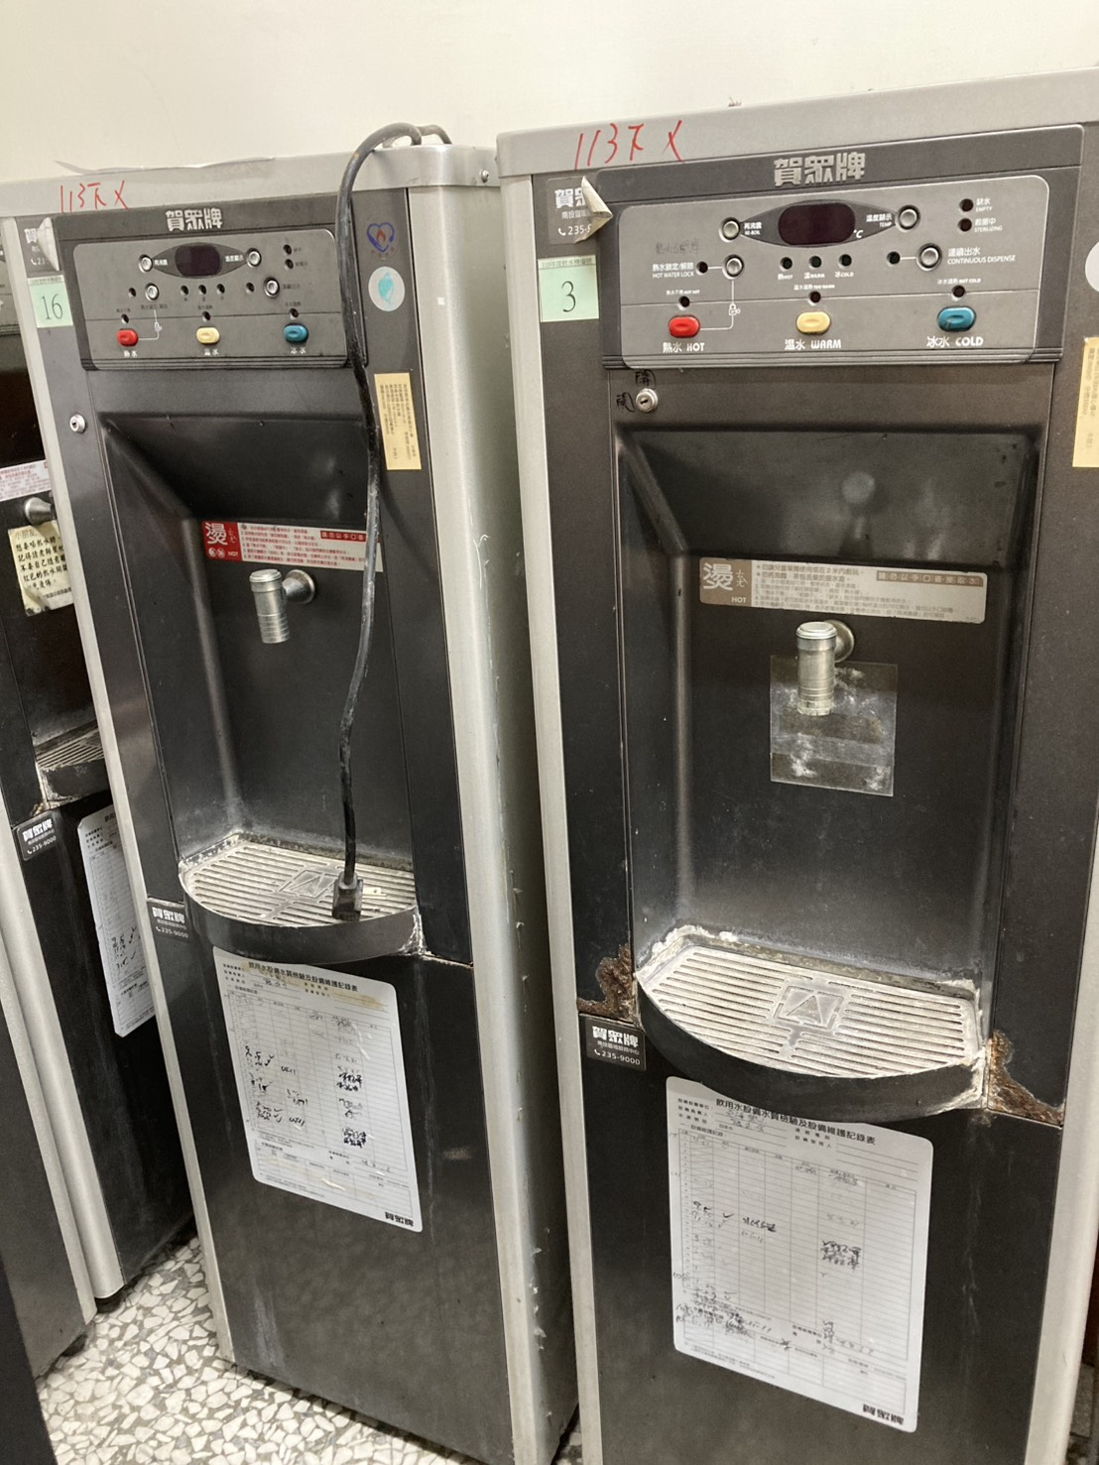 | 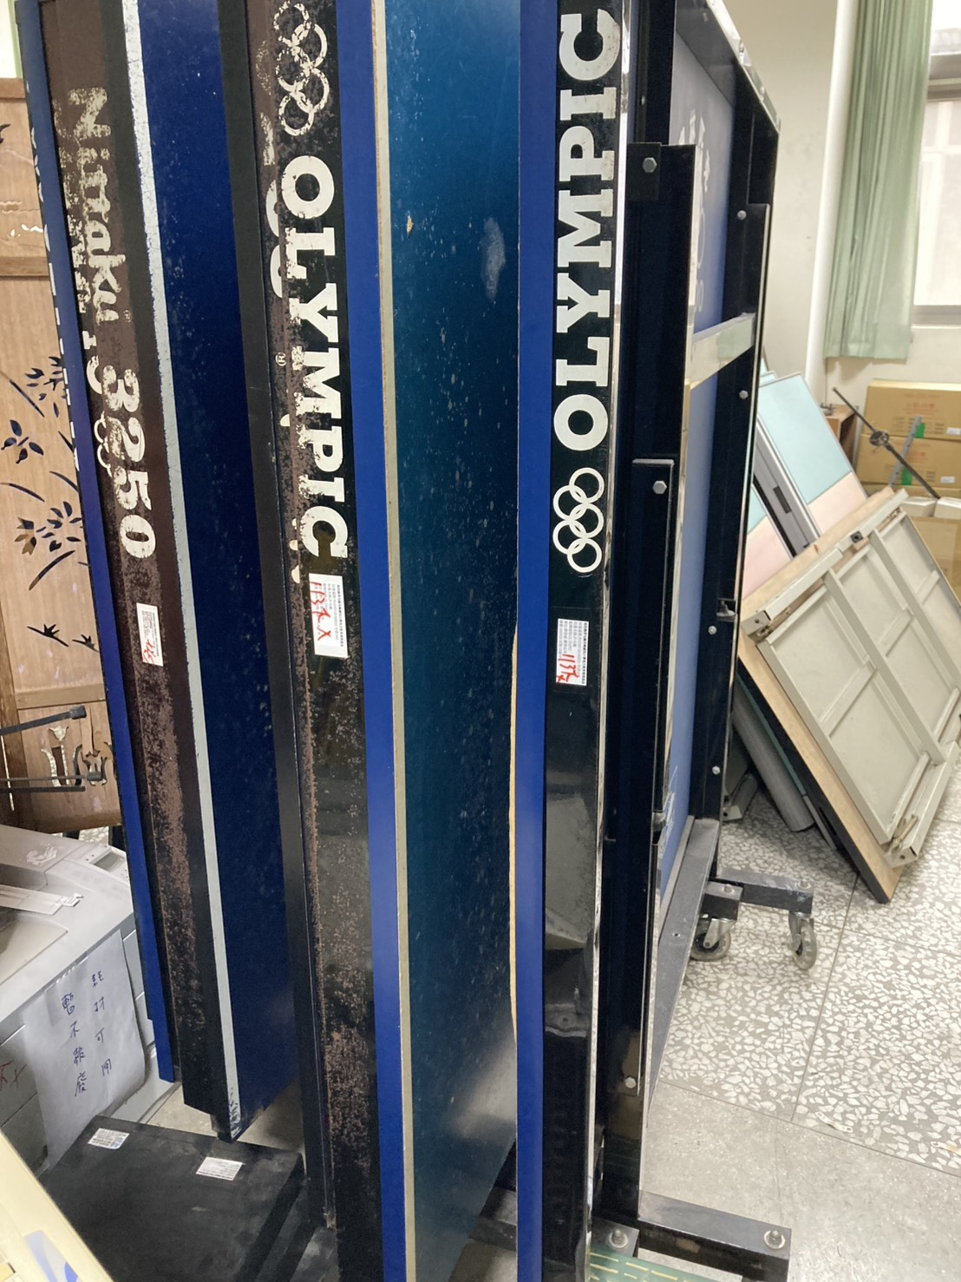 | 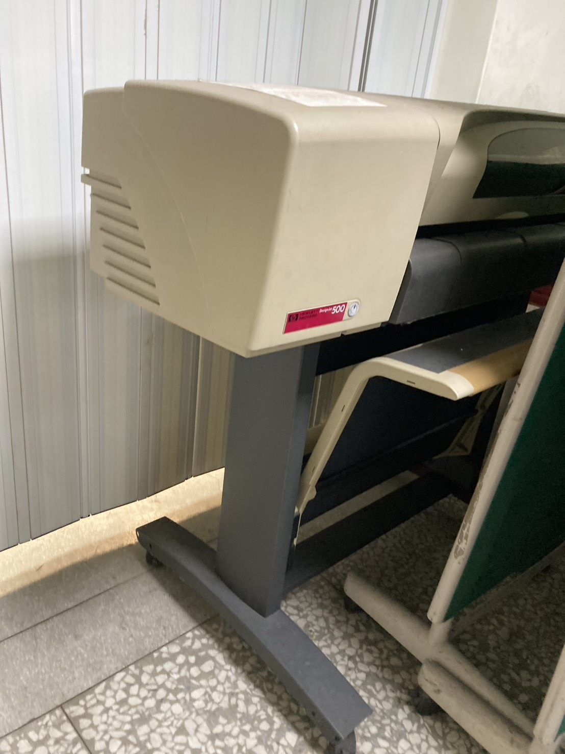
飲水機14台 | 乒乓台3張 | 海報機1台
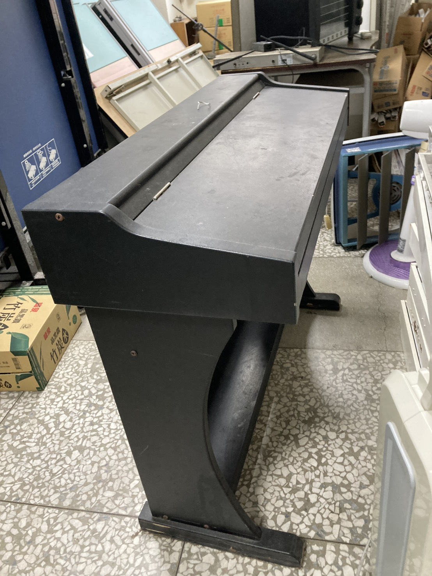 | 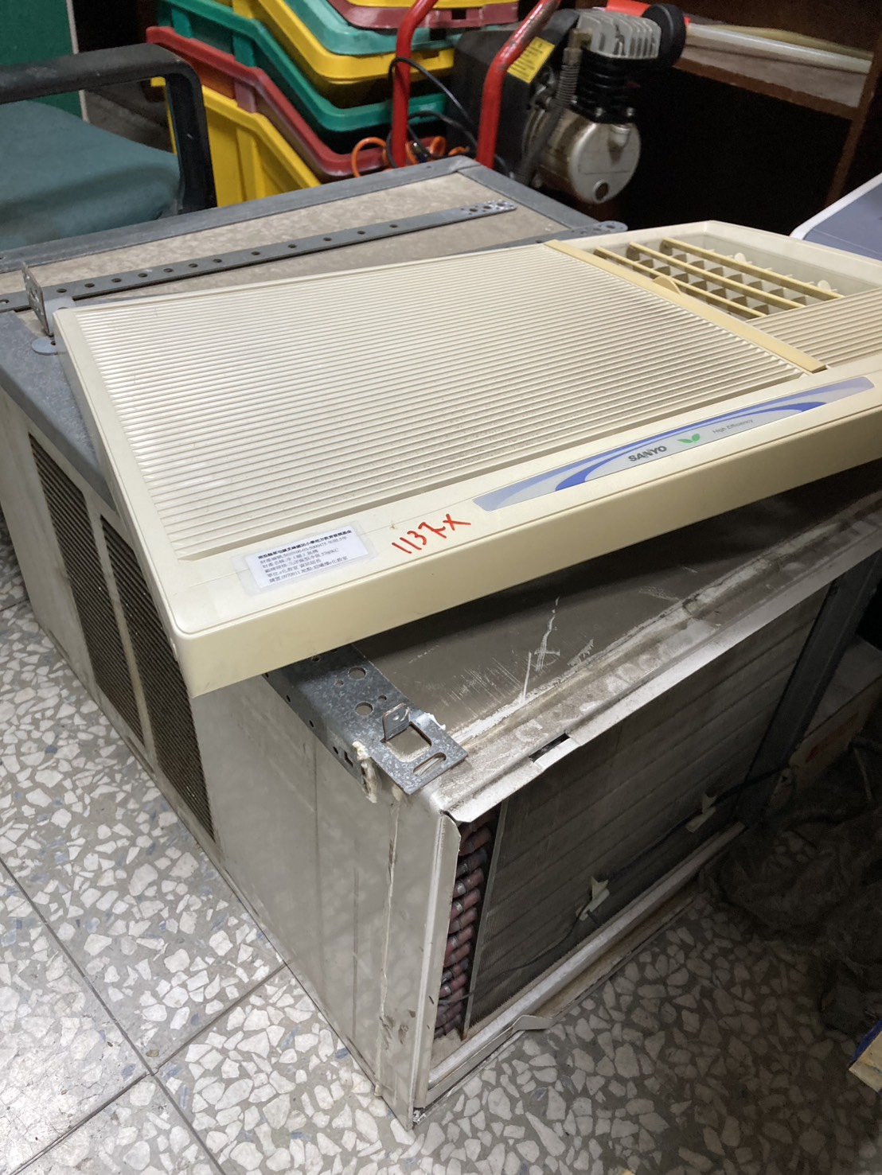 | 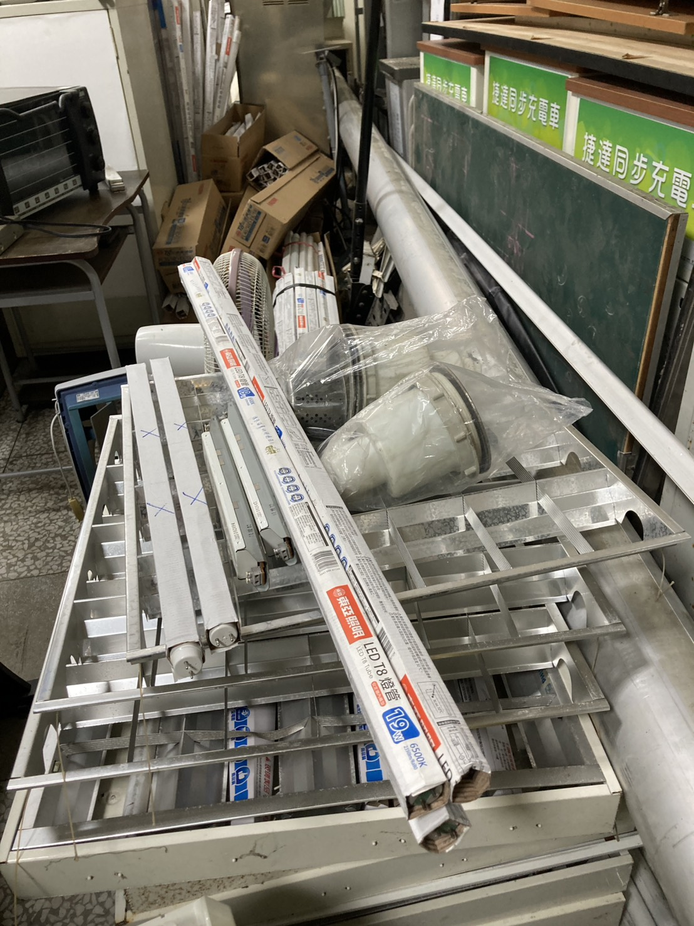
電子琴1台 | 冷氣機1台 | 銀幕1台
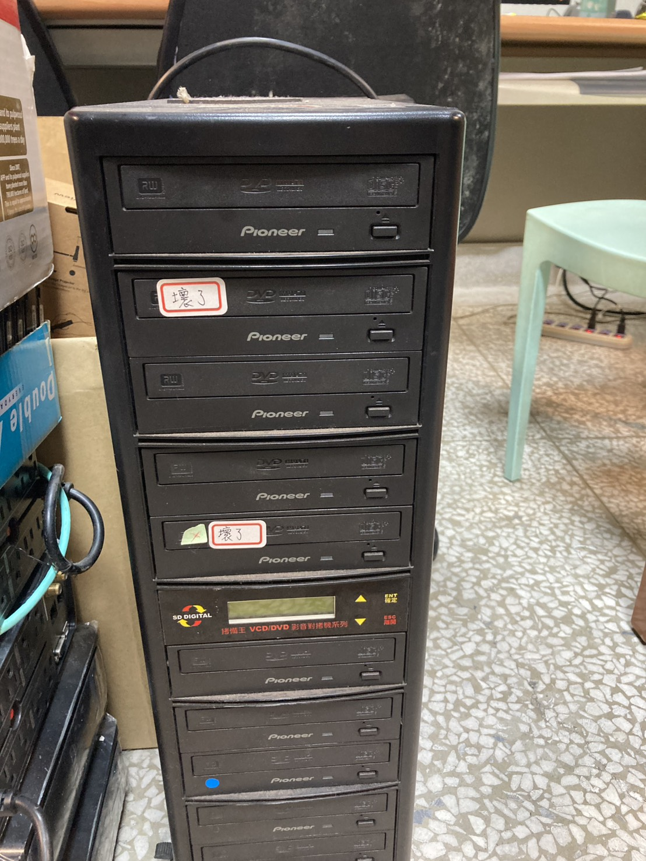 | 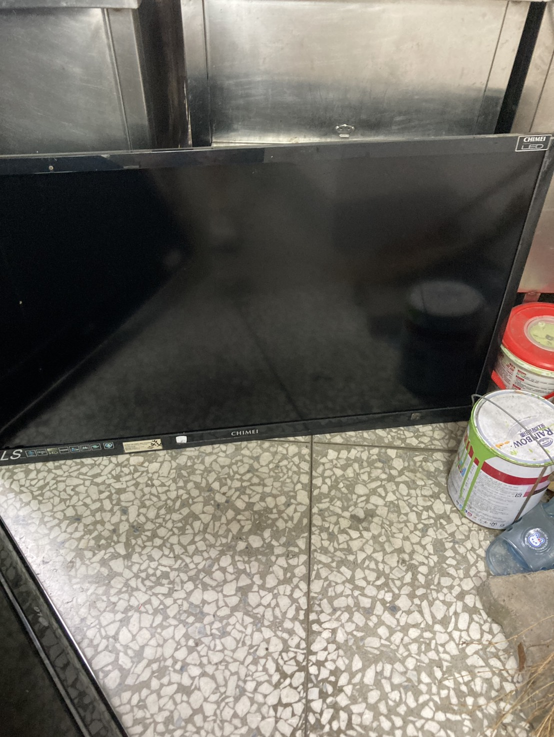 | 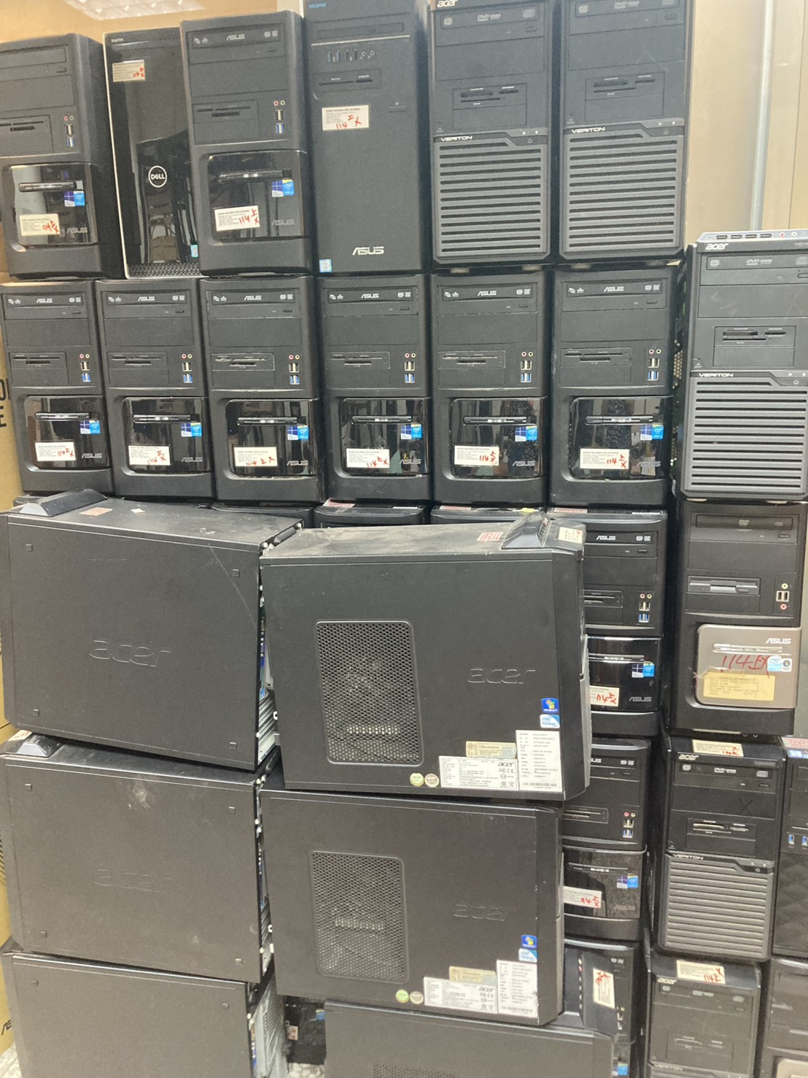
光碟機1台 | 液晶電視2台 | 電腦主機65台
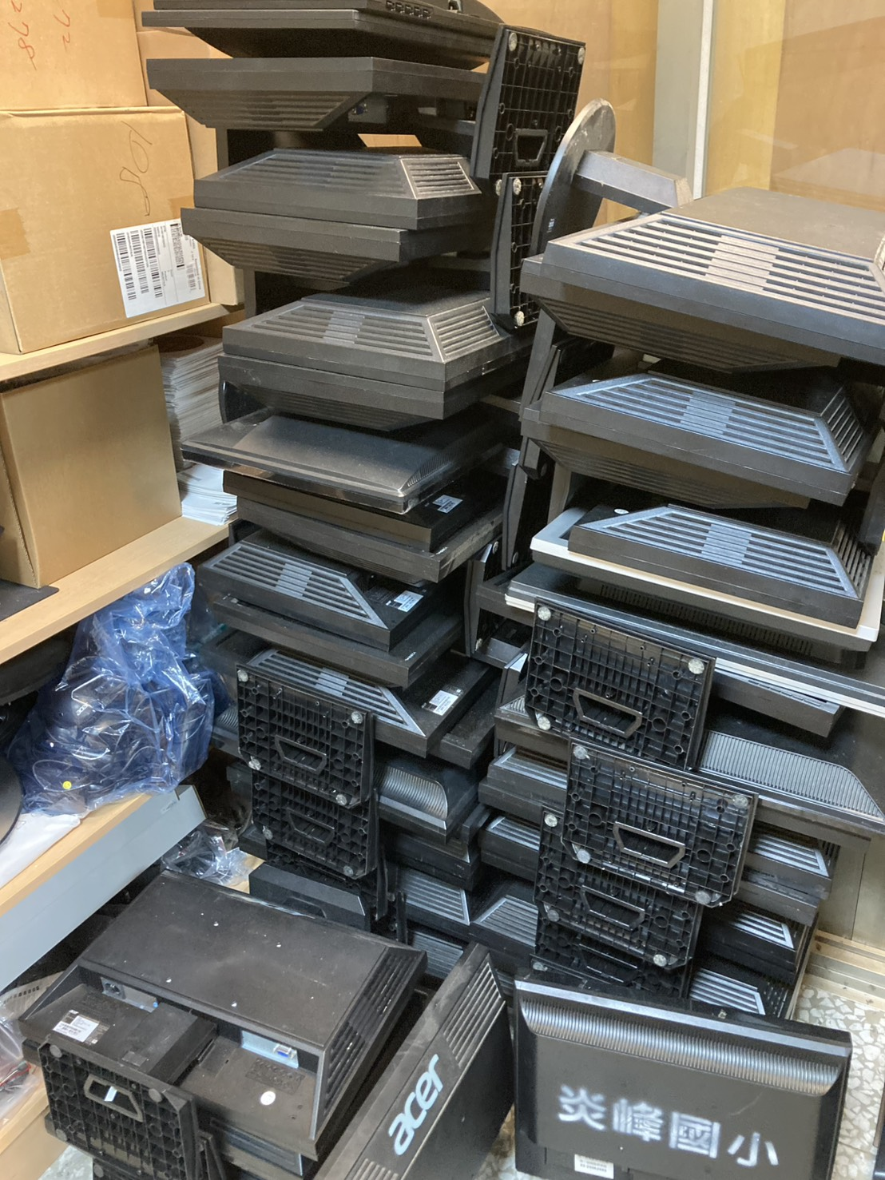 | 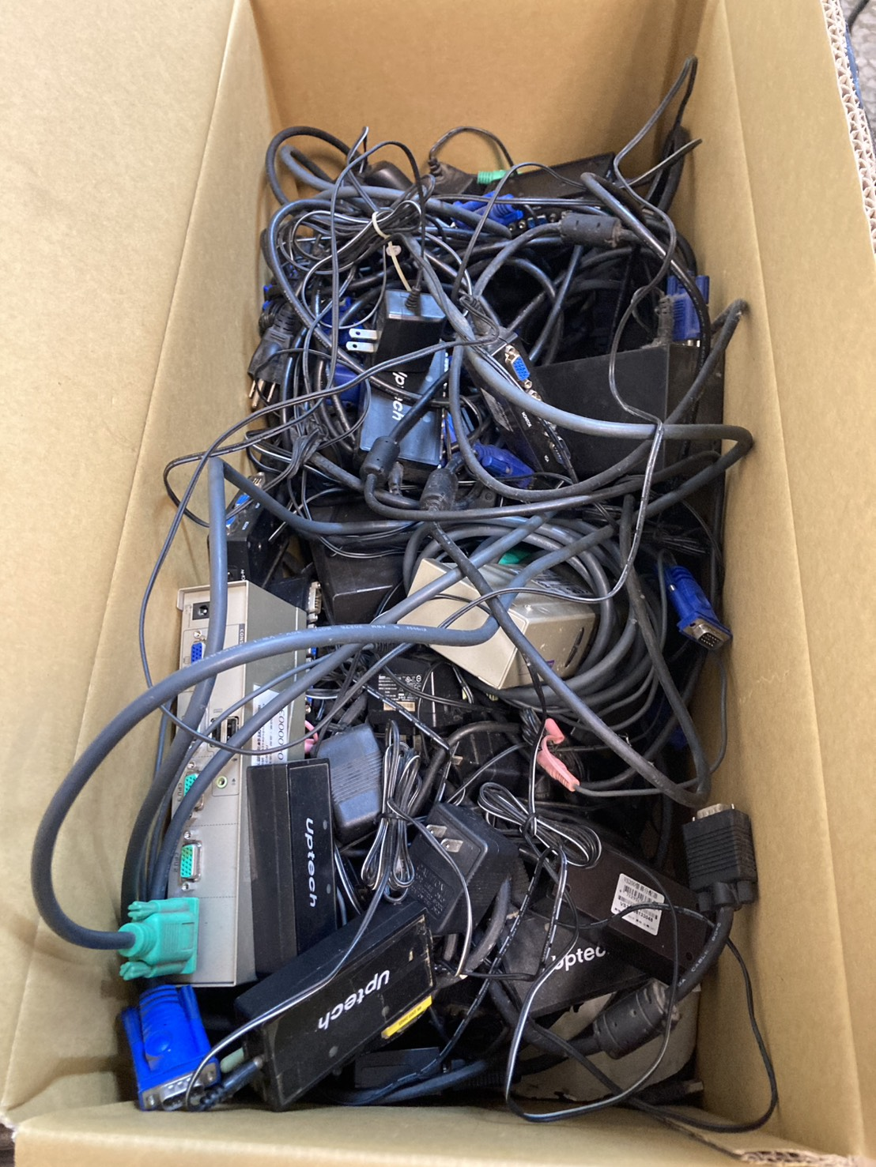 | 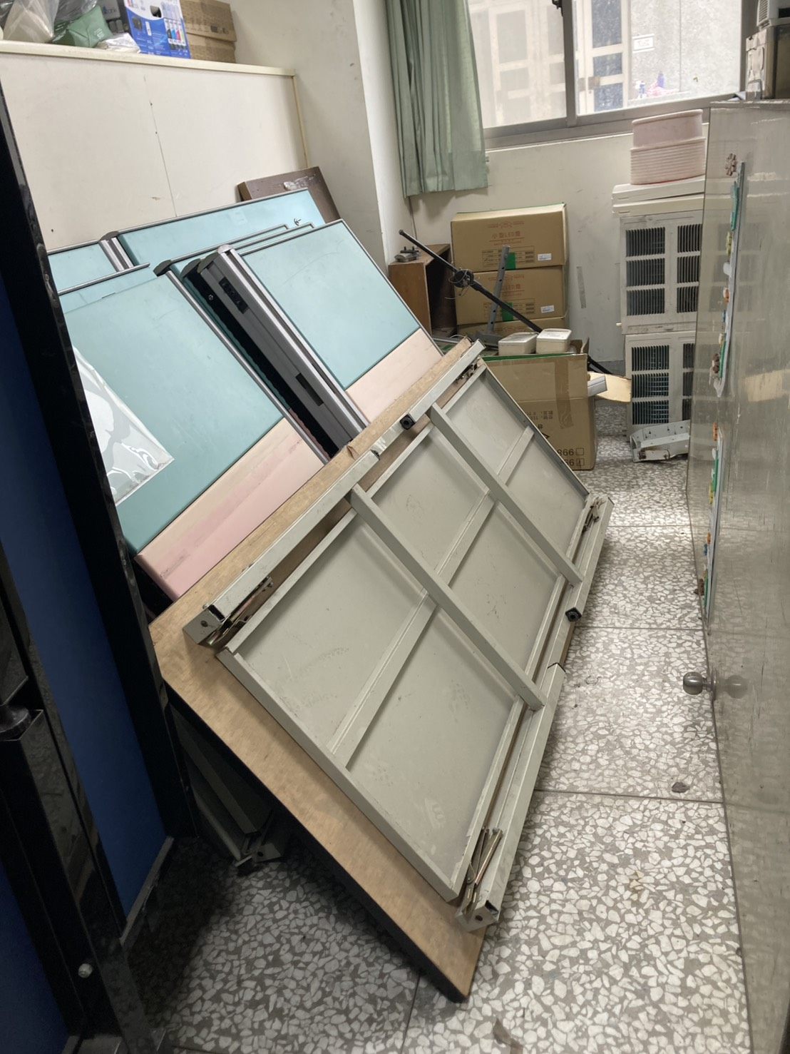
液晶螢幕47台 | 線材1批 | 雜物(長條桌…等)
雜物(得標廠商需清理雜物，以現場為主)

